Staatscourant 2011, 23394
22 december 2011

Instelling bijzonder luchtverkeersgebied Rucphense Heide (Raven) (eerste halfjaar van 2012)
13 december 2011
Nr. MLA/297/2011
Bestuursstaf Militaire Luchtvaart Autoriteit
De Minister van Defensie,
Gelezen het verzoek van het Korps commandotroepen van 16 november 2011;
Gelet op artikel 8 van het Luchtverkeersreglement;
Handelende in overeenstemming met de Staatssecretaris van Infrastructuur en Milieu;
Besluit:

Artikel 1
- Ten behoeve van het uitvoeren van vluchten met het Raven UA-systeem wordt als oefengebied het bijzondere luchtverkeersgebied (BVG) aangewezen, te noemen BVG Rucphense Heide, begrensd door de volgende coördinaten en hoogten:
van 51°29'59"N 004°30'56"E in een rechte lijn naar 51°30'01"N 004°33'00"E, in een rechte lijn naar 51°30'26"N 004°33'33"E, in een rechte lijn naar 51°31'22"N 004°33'29"E, in een rechte lijn naar 51°31’04"N 004°30’53"E en in een rechte lijn terug naar 51°29'59"N 004°30'56"E, van grondniveau tot 600 voet AMSL (zie figuur 1).
- Het BVG Rucphense Heide, genoemd in het eerste lid, wordt ingesteld op de volgende data en tijdstippen:
Week 2
maandag 9 januari 2012 van 12:00 uur tot 18:00 uur lokale tijd;
woensdag 11 januari 2012 van 5:00 uur tot 12:00 uur lokale tijd en van 18:00 uur tot 23:59 uur lokale tijd;
vrijdag 13 januari 2012 van 8:00 uur tot 13:00 uur lokale tijd;
Week 3
maandag 16 januari 2012 van 8:00 uur tot 23:59 uur lokale tijd;
woensdag 18 januari 2012 van 5:00 uur tot 12:00 uur lokale tijd en van 18:00 uur tot 23:59 uur lokale tijd;
donderdag 19 januari 2012 van 8:00 uur tot 23:00 uur lokale tijd;
vrijdag 20 januari 2012 van 8:00 uur tot 16:00 uur lokale tijd;
Week 4
maandag 23 januari 2012 van 12:00 uur tot 18:00 uur lokale tijd;
woensdag 25 januari 2012 van 5:00 uur tot 12:00 uur lokale tijd en van 18:00 uur tot 23:59 uur lokale tijd;
vrijdag 27 januari 2012 van 8:00 uur tot 13:00 uur lokale tijd;
Week 5
maandag 30 januari 2012 van 12:00 uur tot 18:00 uur lokale tijd;
woensdag 1 februari 2012 van 5:00 uur tot 12:00 uur lokale tijd en van 18:00 uur tot 23:59 uur lokale tijd;
vrijdag 3 februari 2012 van 8:00 uur tot 13:00 uur lokale tijd;
Week 6
maandag 6 februari 2012 van 12:00 uur tot 18:00 uur lokale tijd;
woensdag 8 februari 2012 van 6:00 uur tot 12:00 uur lokale tijd en van 18:00 uur tot 23:59 uur lokale tijd;
vrijdag 10 februari 2012 van 8:00 uur tot 13:00 uur lokale tijd;
Week 7
maandag 13 februari 2012 van 12:00 uur tot 18:00 uur lokale tijd;
woensdag 15 februari 2012 van 6:00 uur tot 12:00 uur lokale tijd en van 18:00 uur tot 23:59 uur lokale tijd;
vrijdag 17 februari 2012 van 8:00 uur tot 13:00 uur lokale tijd;
Week 9
maandag 27 februari 2012 van 12:00 uur tot 18:00 uur lokale tijd;
woensdag 29 februari 2012 van 6:00 uur tot 12:00 uur lokale tijd en van 18:00 uur tot 23:59 uur lokale tijd;
vrijdag 2 maart 2012 van 8:00 uur tot 13:00 uur lokale tijd;
Week 12
maandag 19 maart 2012 van 12:00 uur tot 18:00 uur lokale tijd;
woensdag 21 maart 2012 van 6:00 uur tot 12:00 uur lokale tijd en van 18:00 uur tot 23:59 uur lokale tijd;
vrijdag 23 maart 2012 van 8:00 uur tot 13:00 uur lokale tijd;
Week 13
maandag 26 maart 2012 van 12:00 uur tot 18.00 uur lokale tijd;
woensdag 28 maart 2012 van 6:00 uur tot 12:00 uur lokale tijd en van 18:00 uur tot 23:59 uur lokale tijd;
vrijdag 30 maart 2012 van 8:00 uur tot 13:00 uur lokale tijd;
Week 14
maandag 2 april 2012 van 12:00 uur tot 18:00 uur lokale tijd;
woensdag 4 april 2012 van 6:00 uur tot 12:00 uur lokale tijd en van 18:00 uur tot 23:59 uur lokale tijd;
vrijdag 6 april 2012 van 8:00 uur tot 13:00 uur lokale tijd;
Week 15
woensdag 11 april 2012 van 6:00 uur tot 12:00 uur lokale tijd en van 18:00 uur tot 23:59 uur lokale tijd;
vrijdag 13 april 2012 van 8:00 uur tot 13:00 uur lokale tijd;
Week 16
maandag 16 april 2012 van 12:00 uur tot 18:00 uur lokale tijd;
woensdag 18 april 2012 van 6:00 uur tot 12:00 uur lokale tijd en van 18:00 uur tot 23:59 uur lokale tijd;
vrijdag 20 april 2012 van 8:00 uur tot 13:00 uur lokale tijd;
Week 17
maandag 23 april 2012 van 12:00 uur tot 18:00 uur lokale tijd;
woensdag 25 april 2012 van 6:00 uur tot 12:00 uur lokale tijd en van 18:00 uur tot 23:59 uur lokale tijd;
vrijdag 27 april 2012 van 8:00 uur tot 13:00 uur lokale tijd;
Week 19
maandag 7 mei 2012 van 12:00 uur tot 18:00 uur lokale tijd;
woensdag 9 mei 2012 van 6:00 uur tot 12:00 uur lokale tijd en van 18:00 uur tot 23:59 uur lokale tijd;
vrijdag 11 mei 2012 van 8:00 uur tot 13:00 uur lokale tijd;
Week 20
maandag 14 mei 2012 van 12:00 uur tot 18:00 uur lokale tijd;
woensdag 16 mei 2012 van 6:00 uur tot 12:00 uur lokale tijd en van 18:00 uur tot 23:59 uur lokale tijd;
vrijdag 18 mei 2012 van 8:00 uur tot 13:00 uur lokale tijd;
Week 22
woensdag 30 mei 2012 van 6:00 uur tot 12:00 uur lokale tijd en van 18:00 uur tot 23:59 uur lokale tijd;
vrijdag 1 juni 2012 van 8:00 uur tot 13:00 uur lokale tijd;
Week 23
maandag 4 juni 2012 van 12:00 uur tot 18:00 uur lokale tijd;
woensdag 6 juni 2012 van 6:00 uur tot 12:00 uur lokale tijd en van 18:00 uur tot 23:59 uur lokale tijd;
vrijdag 8 juni 2012 van 8:00 uur tot 13:00 uur lokale tijd;
Week 26
maandag 25 juni 2012 van 12:00 uur tot 18:00 uur lokale tijd;
woensdag 27 juni 2012 van 6:00 uur tot 12:00 uur lokale tijd en van 18:00 uur tot 23:59 uur lokale tijd;
vrijdag 29 juni 2012 van 8:00 uur tot 13:00 uur lokale tijd.
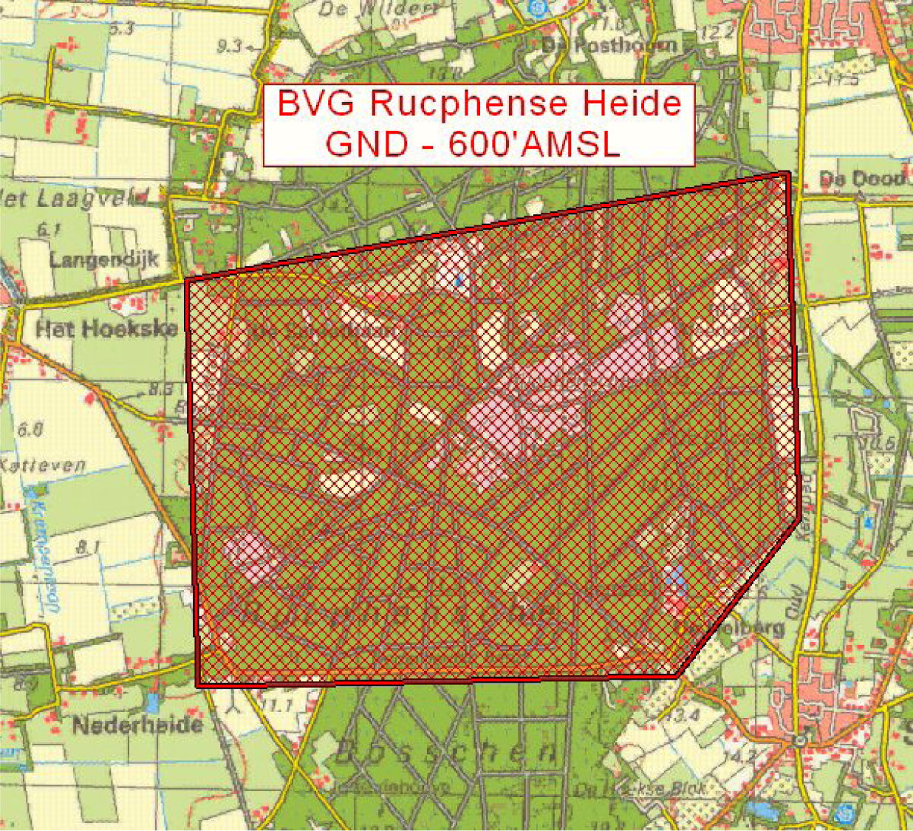
Figuur 1: BVG Rucphense Heide

Artikel 2
Voor het gebruik van het BVG Rucphense Heide gelden de volgende regels:
- het uitvoeren van andere dan bij de oefening betrokken vluchten in het BVG Rucphense Heide is niet toegestaan, met uitzondering van gecoördineerde vluchten door luchtvaartuigen die vooraf toestemming hebben verkregen van AOCS NM LVL;
- gedurende de uitvoering van de vluchten met het Raven UA-systeem dient te allen tijde contact mogelijk te zijn tussen de uitvoerende eenheid en AOCS NM LVL;
- aanvang en beëindiging van de vluchten met het Raven UA-systeem worden gecoördineerd met AOCS NM LVL; AOCS NM LVL coördineert de activering met de plaatselijke luchtverkeersleiding van de vliegbasis Woensdrecht en met het Operatiecentrum van het Defensie Helikopter Commando; daarnaast wordt vliegveld Seppe geïnformeerd;
- gedurende de uitvoering van de vluchten moeten aaneengesloten bebouwing, ziekenhuizen, sanatoria en dergelijke worden vermeden;
- de vluchten met het Raven UA-systeem blijven binnen de grenzen van het oefengebied, waarbij een maximale hoogte wordt aangehouden van 500 voet boven grond of water.

Artikel 3
Handelen in strijd met artikel 2, onderdeel a, van deze beschikking is een strafbaar feit.

Artikel 4
Deze beschikking treedt in werking met ingang van de eerste dag na dagtekening van de Staatscourant waarin zij wordt geplaatst en vervalt op 30 juni 2012.
Deze beschikking zal met de toelichting in de Staatscourant worden geplaatst. De activering van het gebied zal bekend worden gemaakt door middel van een NOTAM.
De Minister van Defensie,
voor deze:
de directeur Militaire Luchtvaart Autoriteit,
C.J. Lorraine.
Commodore.
Tegen deze beschikking kunnen belanghebbenden op grond van de Algemene wet bestuursrecht (Awb), binnen 6 weken na de dag waarop deze beschikking is bekendgemaakt een bezwaarschrift indienen. Het bezwaarschrift dient te worden gericht aan de Minister van Defensie, ter attentie van de Commissie advisering bezwaarschriften Defensie, Directie Juridische Zaken, Postbus 20701, 2500 ES ’s-Gravenhage. Het bezwaarschrift dient te zijn ondertekend en moet ten minste bevatten: de naam en het adres van de indiener; de dagtekening; een omschrijving van de beschikking waartegen het bezwaar is gericht; de gronden van het bezwaar. Indien onverwijlde spoed dat vereist, is het mogelijk een voorlopige voorziening te vragen bij de president van de rechtbank die bevoegd is. In dat geval is griffierecht verschuldigd. Voorwaarde is dat een bezwaarschrift is ingediend.

TOELICHTING
Sinds enkele jaren heeft Defensie de beschikking over een mini-UAS (Unmanned Aircraft System) van het type Raven. Deze kan conform de Regeling vluchten militaire onbemande luchtvaartuigen worden gebruikt in militaire plaatselijke luchtverkeersleidingsgebieden, restricted areas en bijzondere luchtverkeersgebieden (BVG’s). In deze beschikking is op grond van artikel 8 van het Luchtverkeersreglement een bijzonder luchtverkeersgebied als oefengebied aangewezen ten behoeve van het bijhouden van ‘currencies’ en het opdoen van ervaring met het toestel door personeel van het Korps commandotroepen.
De inzet van de Raven RQ 11B is vastgelegd in het Operating Manual (OM). In het OM zijn per locatie specifieke richtlijnen vastgelegd. Conform de Regeling vluchten militaire onbemande luchtvaartuigen is de maximale hoogte binnen het BVG gesteld op 500 voet boven grond of water. Het BVG heeft een hoogte van 600 voet zodat er een veiligheidsbuffer ten opzichte van overig niet-deelnemend verkeer zeker is gesteld.
Aangezien een deel van het BVG is gelegen binnen de CTR van de vliegbasis Woensdrecht is tijdige en uitvoerige coördinatie met de lokale luchtverkeersleiding van de vliegbasis Woensdrecht voorgeschreven. Omdat de Rucphense Heide ook wordt gebruikt door het Defensie Helikopter Commando, vindt er tevens afstemming plaats met het Operatiecentrum van het DHC. Gelet op de ligging van het BVG ten opzichte van het vliegveld Seppe wordt voor het gebruik van het BVG eveneens vliegveld Seppe geïnformeerd.
Luchtvaartuigen in gebruik bij de Dienst Luchtvaartpolitie en luchtvaartuigen ten behoeve van HEMS- en SAR-vluchten mogen het BVG Rucphense Heide binnenvliegen na toestemming van AOCS NM LVL.

